**Tarea - TÍA-04**

* **Modalidad de Evaluación: Mixta (Individual y en grupo)**
* **Peso: 20% (de la nota final). Examen (5%). Práctica (15%)**
* **Metodología**: Aprendizaje Basado en Proyectos (ABP)

**EQUIPO: F**

**MIEMBROS DEL EQUIPO:**

* Juan José Ramos Agudelo
* Ximena Zamudio Mesa
* John Jairo Cañaveral Gutiérrez
* Estiven Toro Henao

**Caso de Estudio**

El Caso de Estudio está relacionado con los Proyectos PA/PIA. Debe tomar en consideración todo el material que se le ha suministrado como el enunciado que se le entregó en la Tarea 2 (TIA-2), el formato de registro de proyecto, la información que socializó la Profesora Vesna Srdanovic en clases, la revisión de los diferentes diccionarios de datos de los otros grupos y toda la información relacionada con los proyectos que Ud. puede recolectar (puede consultar a otros docentes en relación al tema)

**Actividad:**

* Analizar el Caso de Estudio suministrado por el Profesor en relación a los Proyectos de Aula.
* Crear y configurar las bases de un proyecto a través de un MVC

**Propósito:**

* Comprender el contexto de un problema o necesidad real y presentar una propuesta de solución
* Comprender cómo funciona un framework MVC
* Configuración inicial de un proyecto (base de datos, conexión, migraciones y modelos)

**Modalidad de entrega:**

* Los resultados de la Tarea se deben subir al repositorio GIT de tareas de la asignatura en la carpeta Tarea-4 (TIA-4). Nota. Permite el acceso al público y al docente para acceder y ver el contenido.
* En el Classroom solamente colocarán UN SOLO LINK al repositorio. Lo colocará el líder del grupo

**Productos (entregables):**

* Plantilla de Informe con los resultados
* Repositorio GIT con la Tarea: TIA-4. Equipo de miembros en la página principal del GIT
* Breve descripción del Proyecto PIA en el GIT
* Modelo Conceptual de la Base de Datos
* Inventario de las Tablas de la Base de Datos
* Diccionario de Datos Físico para PostgreSQL
* Proyecto en framework MVC (Laravel 11)
* Configuración inicial del proyecto
* Migraciones de las tablas
* Modelos
* Video de Sustentación

**Material de ayuda:**

* En el Classroom se les proporcionó material de apoyo

**1.- Modelo Conceptual**

Este diagrama entidad-relación representa un sistema de gestión de proyectos académicos. Muestra cómo los proyectos se vinculan con estudiantes, docentes, asignaturas, entregables, programas, roles, permisos y tipos de evaluación, indicando las relaciones y cardinalidades entre las entidades.

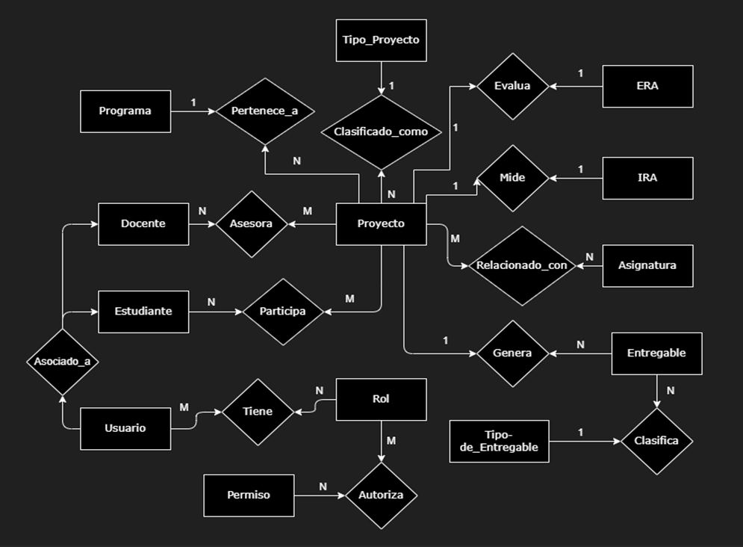

**2.- Inventario de Tablas**

***Cuadro. Inventario de Tablas de la Base de Datos***

|  |  |  |  |  |
| --- | --- | --- | --- | --- |
| **#** | **Tabla** | **Descripción** | **Tablas Relacionadas** | **Observaciones** |
| **1** | Proyecto | Información principal de los proyectos académicos. | Tipo_Proyecto, Docente, Estudiante, Asignatura, Programa, Entregable, ERA, IRA | Tabla central del sistema |
| **2** | Tipo_Proyecto | Define los tipos de proyectos. | Proyecto |  |
| **3** | Docente | Datos de los docentes asesores. | Proyecto |  |
| **4** | Estudiante | Información de los estudiantes. | Proyecto |  |
| **5** | Asignatura | Asignaturas asociadas a los proyectos. | Proyecto |  |
| **6** | Programa | Programas académicos institucionales. | Proyecto |  |
| **7** | Entregable | Productos generados por los proyectos. | Proyecto, Tipo_de_Entregable |  |
| **8** | Tipo_de_Entregable | Clasificación de los entregables. | Entregable |  |
| **9** | ERA | Evaluación del proyecto. | Proyecto |  |
| **10** | IRA | Indicador relacionado al rendimiento del proyecto. | Proyecto |  |
| **11** | Usuario | Registro de los usuarios del sistema. | Rol |  |
| **12** | Rol | Define roles para los usuarios. | Usuario, Permiso |  |
| **13** | Permiso | Permisos asignables a roles. | Rol |  |
| **14** | Usuario_Rol | Relación entre usuario y rol. | Usuario, Rol | Tabla de relación N a M |
| **15** | Rol_Permiso | Relación entre rol y permiso. | Rol, Permiso | Tabla de relación N a M |
| **16** | Estudiante_proyecto | Relación entre estudiante y proyecto | Estudiante, proyecto | Tabla de relación N a M |
| **17** | Docente_proyecto | Relación entre docente y proyecto. | Docente, Proyecto | Tabla de relación N a M |

**3.- Diccionario de Datos**

|  |  |  |  |  |  |  |  |
| --- | --- | --- | --- | --- | --- | --- | --- |
| **1** | **Tabla** | *Proyecto* | **Fecha** | *Fecha Actualización* | | **Versión** | *Número versión* |
|  | **Descripción** | *Información principal de los proyectos académicos.* | | | | | |
| **#** | **Campo** | **Descripción** | **Tipo Dato** | **Tamaño** | **Tipo Clave** | **Restricciones** | **Tabla Relacionada** |
| 1 | codigo | Identificador único de proyecto | string |  | primary key | not null |  |
| 2 | nombre | Nombre del proyecto | string | 255 |  | not null |  |
| 3 | tipo | Clave foránea al tipo de proyecto | enum |  | foreing key | REFERENCES Tipo_Proyecto(tipo_proyecto_id) | tipo proyecto |
| 4 | descripcion | Descripción del proyecto | text |  |  | not null |  |
| 5 | metodologia | Metodología del proyecto. | string |  |  | not null |  |

|  |  |  |  |  |  |  |  |
| --- | --- | --- | --- | --- | --- | --- | --- |
| 6 | docente | Clave foránea del docente | string |  | foreing key | REFERENCES Docente(docente_id) | Docente |

|  |  |  |  |  |  |  |  |
| --- | --- | --- | --- | --- | --- | --- | --- |
| **2** | **Tabla** | *Tipo_Proyecto* | **Fecha** | *Fecha Actualización* | | **Versión** | *Número versión* |
|  | **Descripción** | *Define los tipos de proyectos académicos.* | | | | | |
| **#** | **Campo** | **Descripción** | **Tipo Dato** | **Tamaño** | **Tipo Clave** | **Restricciones** | **Tabla Relacionada** |
| 1 | tipo_proyecto_id | identificador único del tipo de proyecto | serial |  | primary key | not null unico |  |
| 2 | nombre | nombre del proyecto | varchar | 100 |  | not null |  |
|  |  |  |  |  |  |  |  |
|  |  |  |  |  |  |  |  |
|  |  |  |  |  |  |  |  |

|  |  |  |  |  |  |  |  |
| --- | --- | --- | --- | --- | --- | --- | --- |
| **3** | **Tabla** | *Docente* | **Fecha** | *Fecha Actualización* | | **Versión** | *Número versión* |
|  | **Descripción** | *Información de los docentes asesores.* | | | | | |
| **#** | **Campo** | **Descripción** | **Tipo Dato** | **Tamaño** | **Tipo Clave** | **Restricciones** | **Tabla Relacionada** |
| 1 | docente_id | identificador unico del docente | serial |  | primary key | not null |  |
| 2 | nombre | nombre completo del docente | varchar | 150 |  | not null |  |
| 3 | correo | correo institucional del docente | varchar | 150 |  | not null,unico |  |
| 4 | telefono | telefono del docente | varchar | 20 |  |  |  |
|  |  |  |  |  |  |  |  |

|  |  |  |  |  |  |  |  |
| --- | --- | --- | --- | --- | --- | --- | --- |
| **4** | **Tabla** | *Estudiante* | **Fecha** | *Fecha Actualización* | | **Versión** | *Número versión* |
|  | **Descripción** | *Información de los estudiantes.* | | | | | |
| **#** | **Campo** | **Descripción** | **Tipo Dato** | **Tamaño** | **Tipo Clave** | **Restricciones** | **Tabla Relacionada** |
| 1 | estudiante_id | identificador unico del estudiante | serial |  | primary key | not null |  |
| 2 | nombre | nombre completo del estudiante | varchar | 150 |  | not null |  |
| 3 | correo | correo institucional del estudiante | varchar | 150 |  | not null,unico |  |
| 4 | programa_id | programa al que pertenece | integer |  | foreing key | REFERENCES programa(programa_id) | programa |
|  |  |  |  |  |  |  |  |

|  |  |  |  |  |  |  |  |
| --- | --- | --- | --- | --- | --- | --- | --- |
| **5** | **Tabla** | *Asignatura* | **Fecha** | *Fecha Actualización* | | **Versión** | *Número versión* |
|  | **Descripción** | *Asignaturas asociadas a los proyectos.* | | | | | |
| **#** | **Campo** | **Descripción** | **Tipo Dato** | **Tamaño** | **Tipo Clave** | **Restricciones** | **Tabla Relacionada** |
| 1 | asignatura_id | ID unico de la asignatura | serial |  | primary key | not null, unico |  |
| 2 | nombre | nombre de la asignatura | varchar | 100 |  | not null |  |
| 3 | codigo | codigo de la saignatura | varchar | 10 |  | not null,unico |  |
|  |  |  |  |  |  |  |  |
|  |  |  |  |  |  |  |  |

|  |  |  |  |  |  |  |  |
| --- | --- | --- | --- | --- | --- | --- | --- |
| **6** | **Tabla** | *Programa* | **Fecha** | *Fecha Actualización* | | **Versión** | *Número versión* |
|  | **Descripción** | *Programas académicos institucionales.* | | | | | |
| **#** | **Campo** | **Descripción** | **Tipo Dato** | **Tamaño** | **Tipo Clave** | **Restricciones** | **Tabla Relacionada** |
| 1 | programa_id | ID unico del programa | serial |  | primary key | not null,unico |  |
| 2 | nombre | nombre del programa | varchar | 100 |  | not null |  |
| 3 | facultad | facultad a la que pertenece | varchar | 100 |  |  |  |
|  |  |  |  |  |  |  |  |
|  |  |  |  |  |  |  |  |

|  |  |  |  |  |  |  |  |
| --- | --- | --- | --- | --- | --- | --- | --- |
| **7** | **Tabla** | *Entregable* | **Fecha** | *Fecha Actualización* | | **Versión** | *Número versión* |
|  | **Descripción** | *Productos generados por los proyectos.* | | | | | |
| **#** | **Campo** | **Descripción** | **Tipo Dato** | **Tamaño** | **Tipo Clave** | **Restricciones** | **Tabla Relacionada** |
| 1 | entre_idgable | ID del entregable | serial |  | primary key | not null, único |  |
| 2 | nombre | nombre del entregable | varchar | 150 |  | not null |  |
| 3 | tipo_entregable_id | tipo de entregable | integer |  | foreing key | REFERENCES tipo_de_entregable(tipo_entregable_id) | tipo de entregable |
| 4 | proyecto_id | proyecto relacionado | integer |  | foreign key | REFERENCES proyecto(proyecto_id) | proyecto |
|  |  |  |  |  |  |  |  |

|  |  |  |  |  |  |  |  |
| --- | --- | --- | --- | --- | --- | --- | --- |
| **8** | **Tabla** | *Tipo_de_Entregable* | **Fecha** | *Fecha Actualización* | | **Versión** | *Número versión* |
|  | **Descripción** | *Clasificación de los entregables.* | | | | | |
| **#** | **Campo** | **Descripción** | **Tipo Dato** | **Tamaño** | **Tipo Clave** | **Restricciones** | **Tabla Relacionada** |
| 1 | tipo_entregable_id | ID unico del tipo | serial |  | primary key | not null,unico |  |
| 2 | nombre | nombre del entregable | varchar | 100 |  | not null |  |
|  |  |  |  |  |  |  |  |
|  |  |  |  |  |  |  |  |
|  |  |  |  |  |  |  |  |

|  |  |  |  |  |  |  |  |
| --- | --- | --- | --- | --- | --- | --- | --- |
| **9** | **Tabla** | *ERA* | **Fecha** | *Fecha Actualización* | | **Versión** | *Número versión* |
|  | **Descripción** | *Evaluación del rendimiento académico.* | | | | | |
| **#** | **Campo** | **Descripción** | **Tipo Dato** | **Tamaño** | **Tipo Clave** | **Restricciones** | **Tabla Relacionada** |
| 1 | era_id | ID de evaluacion | serial |  | primary key | not null,unico |  |
| 2 | proyecto_id | proyecto evaluado | integer |  | foreing key | REFERENCES proyecto(proyecto_id) | proyecto |
| 3 | calificacion | nota obtenida | numeric | 5,2 |  | not null |  |
|  |  |  |  |  |  |  |  |
|  |  |  |  |  |  |  |  |

|  |  |  |  |  |  |  |  |
| --- | --- | --- | --- | --- | --- | --- | --- |
| **10** | **Tabla** | *IRA* | **Fecha** | *Fecha Actualización* | | **Versión** | *Número versión* |
|  | **Descripción** | *Indicador de rendimiento del proyecto.* | | | | | |
| **#** | **Campo** | **Descripción** | **Tipo Dato** | **Tamaño** | **Tipo Clave** | **Restricciones** | **Tabla Relacionada** |
| 1 | ira_id | ID del indicador | serial |  | primary key | not null,unico |  |
| 2 | proyecto_id | proyecto asociado | integer |  | foreign key | REFERENCES proyecto(proyecto_id) | ´proyecto |
| 3 | indicador | indicador de desempeño | varchar | 100 |  | not null |  |
|  |  |  |  |  |  |  |  |
|  |  |  |  |  |  |  |  |

|  |  |  |  |  |  |  |  |
| --- | --- | --- | --- | --- | --- | --- | --- |
| **11** | **Tabla** | *Usuario* | **Fecha** | *Fecha Actualización* | | **Versión** | *Número versión* |
|  | **Descripción** | *Registro de los usuarios del sistema.* | | | | | |
| **#** | **Campo** | **Descripción** | **Tipo Dato** | **Tamaño** | **Tipo Clave** | **Restricciones** | **Tabla Relacionada** |
| 1 | usuario_id | ID del usuario | serial |  | primary key | not null,unico |  |
| 2 | nomber | nombre del usuario | varchar | 100 |  | not null |  |
| 3 | email | correo electronico | varchar | 150 |  | not null,unico |  |
| 4 | contraseña | contraseña cifrada | varchar | 255 |  | not null |  |
|  |  |  |  |  |  |  |  |

|  |  |  |  |  |  |  |  |
| --- | --- | --- | --- | --- | --- | --- | --- |
| **12** | **Tabla** | *Rol* | **Fecha** | *Fecha Actualización* | | **Versión** | *Número versión* |
|  | **Descripción** | *Define roles para los usuarios.* | | | | | |
| **#** | **Campo** | **Descripción** | **Tipo Dato** | **Tamaño** | **Tipo Clave** | **Restricciones** | **Tabla Relacionada** |
| 1 | rol_id | ID unico del rol | serial |  | primary key | not null,unico |  |
| 2 | nombre | nombre del rol | varchar | 100 |  | not null |  |
|  |  |  |  |  |  |  |  |
|  |  |  |  |  |  |  |  |
|  |  |  |  |  |  |  |  |

|  |  |  |  |  |  |  |  |
| --- | --- | --- | --- | --- | --- | --- | --- |
| **13** | **Tabla** | *Permiso* | **Fecha** | *Fecha Actualización* | | **Versión** | *Número versión* |
|  | **Descripción** | *Permisos asignables a roles.* | | | | | |
| **#** | **Campo** | **Descripción** | **Tipo Dato** | **Tamaño** | **Tipo Clave** | **Restricciones** | **Tabla Relacionada** |
| 1 | permiso_id | ID del permiso | serial |  | primary key | not null,unico |  |
| 2 | nombre del permiso | nombre del permiso | varchar | 100 |  | not null |  |
|  |  |  |  |  |  |  |  |
|  |  |  |  |  |  |  |  |
|  |  |  |  |  |  |  |  |

|  |  |  |  |  |  |  |  |
| --- | --- | --- | --- | --- | --- | --- | --- |
| **14** | **Tabla** | *Usuario_Rol* | **Fecha** | *Fecha Actualización* | | **Versión** | *Número versión* |
|  | **Descripción** | *Relación entre usuario y rol.* | | | | | |
| **#** | **Campo** | **Descripción** | **Tipo Dato** | **Tamaño** | **Tipo Clave** | **Restricciones** | **Tabla Relacionada** |
| 1 | usuario_id | ID del usuario | integer |  | foreign key | REFERENCES usuario(usuario_id) | usuario |
| 2 | rol_id | ID del rol | integer |  | foreign key | REFERENCES rol(rol_id) | rol |
|  |  |  |  |  |  |  |  |
|  |  |  |  |  |  |  |  |
|  |  |  |  |  |  |  |  |

|  |  |  |  |  |  |  |  |
| --- | --- | --- | --- | --- | --- | --- | --- |
| **15** | **Tabla** | *Rol_Permiso* | **Fecha** | *Fecha Actualización* | | **Versión** | *Número versión* |
|  | **Descripción** | *Relación entre rol y permiso.* | | | | | |
| **#** | **Campo** | **Descripción** | **Tipo Dato** | **Tamaño** | **Tipo Clave** | **Restricciones** | **Tabla Relacionada** |
| 1 | rol_id | ID del rol | integer |  | foreign key | REFERENCES rol(rol_id) | rol |
| 2 | permisos_ id | ID del permiso | integer |  | foreign key | REFERENCES permiso(permiso_id) | permiso |
|  |  |  |  |  |  |  |  |
|  |  |  |  |  |  |  |  |
|  |  |  |  |  |  |  |  |

|  |  |  |  |  |  |  |  |
| --- | --- | --- | --- | --- | --- | --- | --- |
| **16** | **Tabla** | *Estudiante_Proyecto* | **Fecha** | *Fecha Actualización* | | **Versión** | *Número versión* |
|  | **Descripción** | *Relación entre estudiante y proyecto.* | | | | | |
| **#** | **Campo** | **Descripción** | **Tipo Dato** | **Tamaño** | **Tipo Clave** | **Restricciones** | **Tabla Relacionada** |
| 1 | estudiante_id | ID del estudiante | integer |  | foreign key | REFERENCES estudiante(estudiante_id) | estudiante |
| 2 | proyecto_id | ID del proyecto | integer |  | foreign key | REFERENCES proyecto(proyecto_id) | proyecto |
|  |  |  |  |  |  |  |  |
|  |  |  |  |  |  |  |  |
|  |  |  |  |  |  |  |  |

|  |  |  |  |  |  |  |  |
| --- | --- | --- | --- | --- | --- | --- | --- |
| **17** | **Tabla** | *Docente_Proyecto* | **Fecha** | *Fecha Actualización* | | **Versión** | *Número versión* |
|  | **Descripción** | *Escribir aquí la descripción de la tabla* | | | | | |
| **#** | **Campo** | **Descripción** | **Tipo Dato** | **Tamaño** | **Tipo Clave** | **Restricciones** | **Tabla Relacionada** |
| 1 | docente_id | Id del docente | integer |  | foreign key | REFERENCES docente(docente_id) | docente |
| 2 | proyecto_id | ID del proyecto | integer |  | foreign key | REFERENCES proyecto(proyecto_id) | proyecto |
|  |  |  |  |  |  |  |  |

**4.- Proyecto en MVC**

* Creación del proyecto en Laravel.

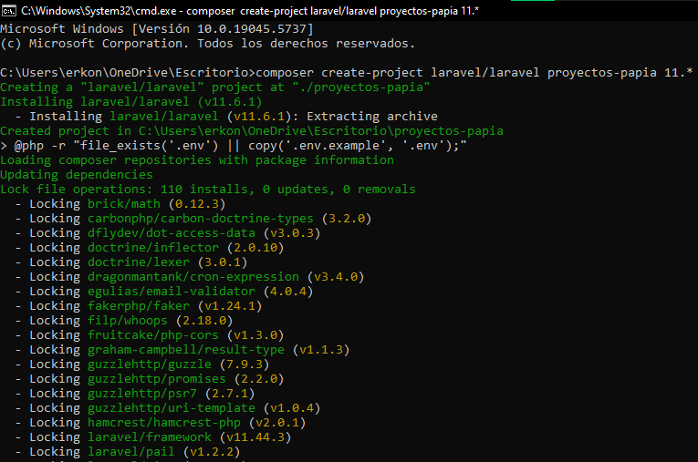

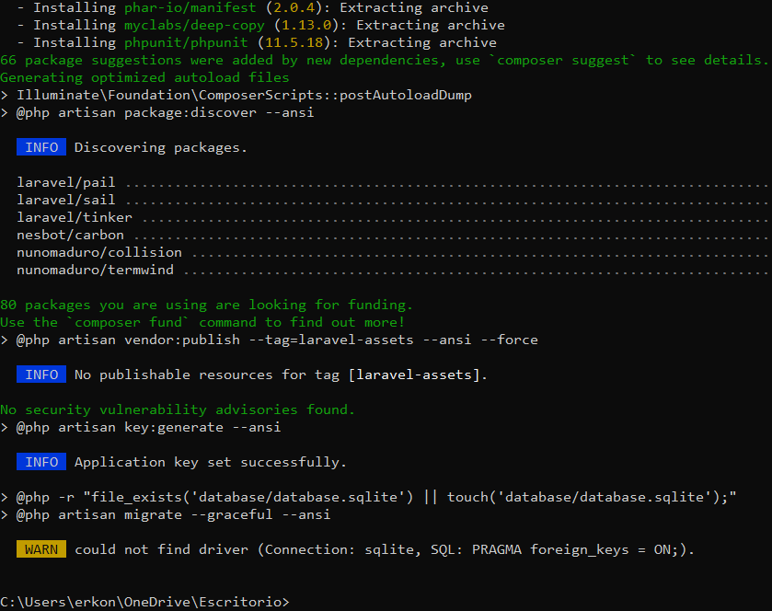

* Estructura del proyecto.

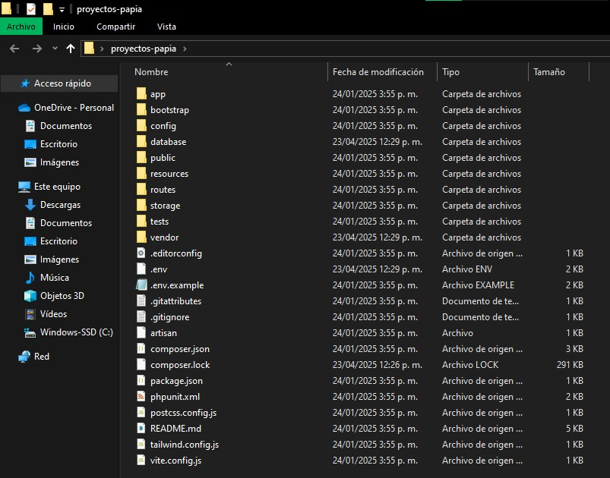

* Arranque del servidor.

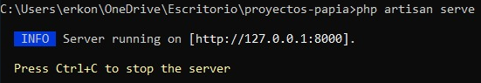

* Navegador web URL local http://127.0.0.1:8000 .

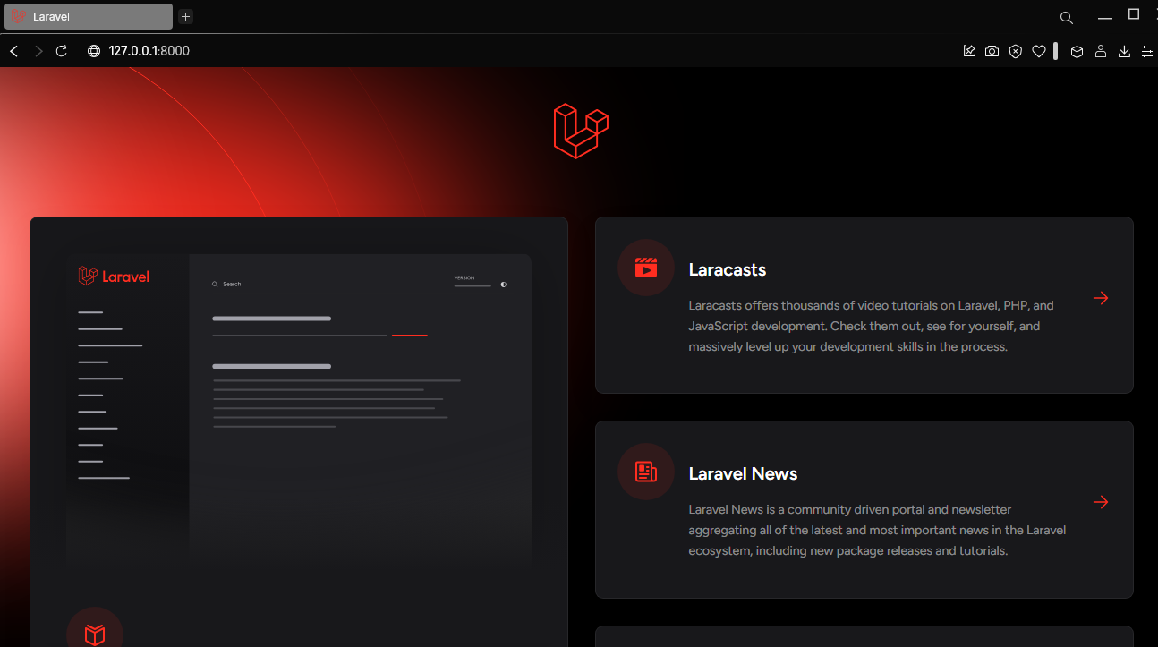

**5.- Configuración del Proyecto**

* Archivo “.env”

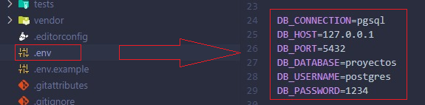

* Archivo “config/database.php”

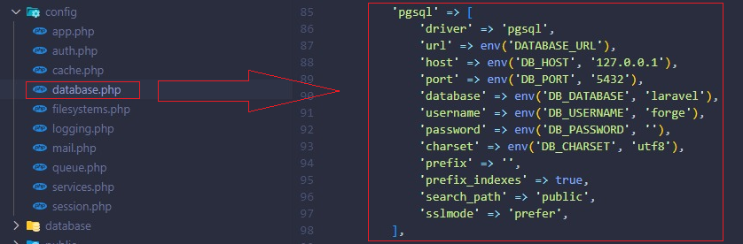

**6. y 7.- Migraciones y Modelos**

*Cada archivo de migración se debe llamar de la siguiente manera:*

*create_nombreTabla_table*

* Proyecto con las migraciones

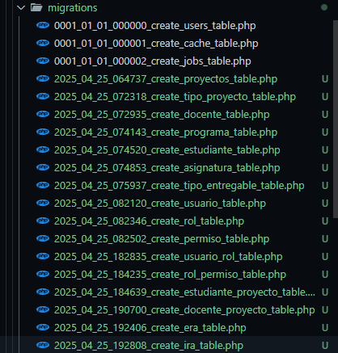

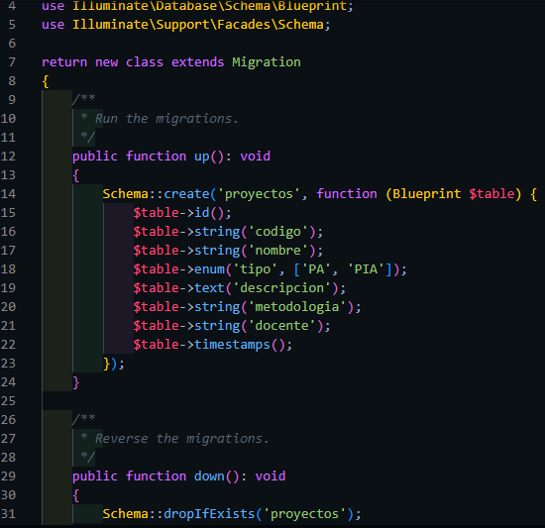

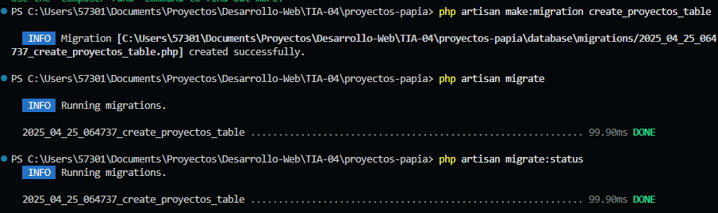

* Tablas creadas en pgAdmin 4

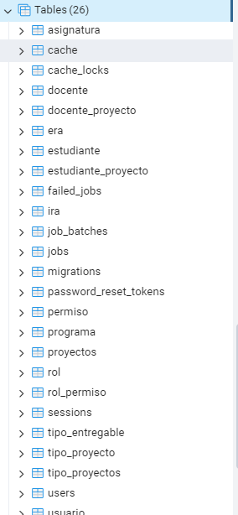

* Contenido de la tabla de migraciones, luego de correr todas las migraciones

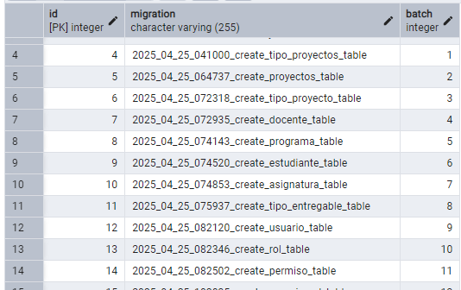

**8.- Conclusiones Individuales**.

**Estiven Toro Henao**

Esta tarea fue una de esas experiencias que realmente te hacen ver que lo que estamos aprendiendo en clase tiene una utilidad práctica y un propósito real. Desde que comenzamos a trabajar en el proyecto, sentí que no solo estábamos haciendo algo para cumplir con una nota, sino que estábamos construyendo una solución que podría implementarse en un entorno académico, lo cual me motivó bastante. Saber que lo que uno desarrolla puede tener un uso concreto es una sensación muy gratificante.

Personalmente, me encargué de la parte de crear el proyecto en Laravel (punto 4) y de configurar toda la base del sistema, incluyendo el archivo .env (punto 5). Esto implicó entender cómo se conecta Laravel con PostgreSQL, cómo definir las variables del entorno y cómo iniciar correctamente un proyecto. Más adelante también trabajé con las migraciones y los modelos (puntos 6 y 7), lo cual me permitió profundizar más en la estructura del framework y en cómo se reflejan las tablas de la base de datos dentro del código.

Lo que más me gustó de este trabajo es que pude ver cómo se aplican los conceptos del Modelo Vista Controlador (MVC) en un entorno real. Ya no es solo teoría ni ejemplos sueltos. Ahora sé cómo crear un modelo, vincularlo a una tabla de la base de datos, generar migraciones y trabajar con rutas y vistas que hacen que todo funcione como un sistema web. Laravel me pareció muy completo y bien organizado, y aunque al principio parecía complicado, cuando uno entiende cómo encajan todas las piezas, se vuelve mucho más intuitivo.

También sentí que esta tarea se conecta mucho con el propósito del Proyecto Integrador de Aula (PIA), porque nos enfrentamos a una necesidad real, la gestión de proyectos de aula y debíamos proponer una solución tecnológica viable. Fue como una pequeña experiencia profesional que nos exigió aplicar conocimientos técnicos, pensar en el usuario final y colaborar en equipo. Me di cuenta de lo clave que es documentar lo que uno hace, escribir un código limpio y ordenado, y mantener una buena comunicación con los demás integrantes.

Además de las habilidades técnicas que reforcé, como el manejo de migraciones, modelos y configuración de bases de datos, también desarrollé competencias personales como la paciencia, la organización y la capacidad de resolver problemas bajo presión. Ver cómo algo que uno programa aparece y funciona bien en el navegador es de esas pequeñas satisfacciones que te hacen decir: sí, esto es lo mío.

Me siento muy satisfecho con el aporte que pude hacer al equipo y también con lo que aprendí a lo largo del proceso. Sé que todavía tengo muchas cosas por mejorar, pero esta experiencia me reafirmó que voy por el camino correcto y que estoy adquiriendo las competencias necesarias para desarrollarme profesionalmente como desarrollador.

Esta fue una tarea clara, bien guiada y totalmente aplicable a un caso real. Me llevo nuevos conocimientos, confianza y la certeza de que esto es solo el comienzo de todo lo que puedo llegar a construir con las herramientas adecuadas.

**Juan José Ramos Agudelo**

Durante el desarrollo de este avance en el proyecto, he tenido la oportunidad de aplicar y reforzar varios conocimientos clave relacionados con Laravel, la organización de rutas y el uso de seeders para poblar bases de datos de forma automática. Implementé rutas tipo recurso (Route::resource) en el archivo web.php, lo cual permitió simplificar la definición de las rutas necesarias para los controladores de Proyecto y TipoProyecto, asegurando que el código sea más limpio, ordenado y siga las buenas prácticas del framework. Esta parte me permitió comprender mejor cómo Laravel maneja de forma automática las rutas RESTful y cómo facilita la administración de los métodos comunes de un CRUD.

Además, elaboré un seeder llamado ProyectoSeeder, el cual inserta datos de prueba en la tabla proyectos. Esta tarea me ayudó a consolidar el entendimiento de cómo Laravel estructura y ejecuta los seeders, y cómo estos resultan fundamentales para poblar bases de datos en los entornos de desarrollo y pruebas. Entendí también la importancia de estructurar bien los modelos y cómo, a través de funciones simples como create(), se puede insertar información de manera rápida y controlada, manteniendo la integridad de los datos y facilitando futuros procesos de testing.

Uno de los aspectos que más destacó en esta etapa es el aprendizaje sobre la correcta separación de responsabilidades dentro de una aplicación Laravel. Por ejemplo, definir correctamente los controladores, mantener las rutas bien organizadas y utilizar seeders para datos iniciales son prácticas que, si bien pueden parecer pequeñas, tienen un gran impacto en la escalabilidad, mantenimiento y robustez del sistema a largo plazo.

También fue una experiencia muy enriquecedora trabajar directamente en la definición de los atributos del proyecto en el seeder, porque me obligó a pensar en la estructura de la base de datos y en cómo cada campo (nombre, tipo, descripción, metodología, docente) se relaciona con la lógica del sistema. Me di cuenta de que cuidar los nombres, tipos de datos y la semántica es vital para que el proyecto crezca de forma ordenada.

Este avance me permitió reflexionar sobre la importancia de seguir buenas prácticas de codificación, como usar espacios de nombres (namespace) adecuados, importar correctamente las clases necesarias (use), y respetar la estructura recomendada por Laravel para los archivos de rutas, controladores y seeders. Estos detalles marcan la diferencia cuando se trabaja en equipo o cuando un proyecto necesita ser entendido por otros desarrolladores.

esta actividad me dejó un aprendizaje práctico muy valioso que refuerza mi perfil como desarrollador backend. Siento que ahora tengo mayor confianza para construir aplicaciones web estructuradas, escalables y bien organizadas en Laravel. Además, he reafirmado la importancia de desarrollar un pensamiento lógico que anticipe las necesidades de datos y estructura que un sistema requiere, algo fundamental para mi crecimiento profesional y para futuros proyectos más complejos.

**Ximena Zamudio Mesa**

Este proyecto ha representado una valiosa oportunidad para profundizar en el desarrollo de aplicaciones web robustas y escalables, utilizando el framework Laravel y el sistema de gestión de bases de datos PostgreSQL. A través de las diversas etapas del proyecto, desde la selección del modelo de datos hasta la implementación de la interfaz de usuario, he adquirido conocimientos y desarrollado competencias que considero fundamentales para mi futuro ejercicio profesional en el campo de la ingeniería de software.

Inicialmente, la tarea de seleccionar el modelo de tipos de proyecto me permitió comprender la importancia de un diseño de base de datos sólido y bien estructurado. Analizar los requerimientos del proyecto y traducirlos en un modelo de datos eficiente y la integridad de los datos. Esta etapa me brindó una apreciación más profunda de la teoría de bases de datos y su aplicación práctica en el desarrollo de software.

Trabajar con el motor de plantillas de Laravel me permitió comprender cómo se puede integrar la lógica de la aplicación con la presentación de datos al usuario y cómo se pueden crear las tablas por medio de migraciones.

Sin embargo, la parte del proyecto que considero más significativa fue la implementación del Diccionario de Datos físico en el SGBD PostgreSQL. Esta tarea me obligó a profundizar en las características específicas de PostgreSQL y a comprender cómo se mapean los tipos de datos abstractos del modelo de datos a los tipos de datos concretos del sistema de gestión de bases de datos. La selección de los tipos de datos más adecuados para cada atributo de la tabla fue un ejercicio crucial que me permitió apreciar la importancia de elegir el tipo de dato correcto para optimizar el rendimiento de la base de datos y garantizar la integridad de los datos.

La creación de tablas separadas en PostgreSQL me brindó la oportunidad de aplicar los conocimientos adquiridos sobre el diseño de bases de datos relacionales y de comprender la importancia de la organización de los datos en un sistema de información.Logre practicar la creación de tablas con diferentes tipos de datos, la definición de claves primarias y foráneas, y la aplicación de restricciones de integridad para garantizar la consistencia de los datos por medio de las migraciones.

Este proyecto ha sido una experiencia enriquecedora que me ha permitido aplicar los conocimientos teóricos adquiridos en el aula a un problema práctico de desarrollo de software. La integración de Laravel y PostgreSQL me ha proporcionado una valiosa introducción al desarrollo de aplicaciones web modernas y me ha permitido desarrollar competencias en áreas como el diseño de bases de datos y el desarrollo backend con PHP. Considero que los conocimientos y habilidades adquiridos en este proyecto serán de gran utilidad en mi futuro ejercicio profesional como ingeniero de software, ya que me permitirán abordar proyectos de desarrollo web con mayor confianza y competencia.

**John** [**Jairo Cañaveral**](mailto:jairocanaveral6@gmail.com)**Gutierrez**

Durante el desarrollo de la TÍA, específicamente en la creación de modelos y migraciones en Laravel, adquirí un conocimiento mucho más profundo sobre el manejo de bases de datos de manera estructurada y profesional. A través de las migraciones, pude entender cómo Laravel facilita el control de versiones de la base de datos, permitiendo que su estructura evolucione junto con el proyecto de forma ordenada, segura y reproducible. Esta funcionalidad resulta vital no solo en el entorno académico, sino también en el futuro ejercicio profesional, ya que en proyectos reales es imprescindible poder construir, actualizar y mantener bases de datos sin comprometer la integridad de la información ni interrumpir el servicio.

Las migraciones se convirtieron en una herramienta esencial para garantizar la consistencia del sistema, sobre todo al trabajar en equipo. En el proyecto, cada migración permitía describir exactamente cómo debía construirse cada tabla, sus relaciones y restricciones, sin necesidad de manipular directamente la base de datos. Esto aporta transparencia, control y la posibilidad de automatizar despliegues en ambientes de prueba y producción. Además, aprendí la importancia de seguir una nomenclatura adecuada en la creación de archivos de migración, asegurando un orden lógico y facilitando su comprensión a otros miembros del equipo o a futuros desarrolladores.

En cuanto a los modelos de Laravel, comprendí cómo sirven de puente entre las tablas y la lógica de la aplicación. A través de ellos, se pueden establecer relaciones como uno a uno, uno a muchos y muchos a muchos, que resultaron esenciales para dar vida a nuestro modelo de datos. Aprendí a definir estas relaciones de forma sencilla pero poderosa, lo cual mejora la mantenibilidad del código y la eficiencia en las consultas a la base de datos.

Relacionándolo con el PIA, toda esta práctica fortaleció mi capacidad de construir aplicaciones web robustas y bien estructuradas. El PIA nos exige pensar como desarrolladores reales: organizando, planificando y ejecutando tareas que simulan proyectos del mundo laboral. Gracias a las migraciones y modelos, pude evidenciar cómo una planificación sólida de la base de datos impacta directamente en el correcto funcionamiento de todo el sistema. Asimismo, reforcé competencias como la atención al detalle, el análisis de requerimientos y la resolución de problemas, fundamentales para un futuro profesional en desarrollo web o backend.

En cuanto a mi participación en la tarea, tuve un rol muy activo. Realicé la creación de varias migraciones individuales, siguiendo las convenciones de Laravel y cumpliendo con los requisitos establecidos. Me encargué de vincular las claves foráneas correctamente, respetando las reglas de integridad referencial de PostgreSQL. También realicé pruebas constantes para verificar que las migraciones se ejecutarán sin errores, y corregir problemas de sintaxis y de lógica cuando fue necesario. Además, documenté el proceso a través de capturas de pantalla y mensajes de commit, siguiendo las buenas prácticas de control de versiones en Git.

Finalmente, esta experiencia me permitió fortalecer habilidades técnicas como el manejo de frameworks modernos, la normalización de bases de datos y el trabajo colaborativo usando Git y GitHub. También consolidó competencias blandas como la disciplina, la responsabilidad y la comunicación efectiva dentro de un equipo de trabajo. Todo esto sin duda será de gran valor en mi futuro ejercicio profesional, donde se espera que un desarrollador no solo escriba código, sino que también comprenda profundamente la estructura de los datos, trabaje en equipo y se adapte a metodologías ágiles de desarrollo.

**9.- Calidad del Informe de la Tarea. Rúbrica Informe**

|  |  |  |  |
| --- | --- | --- | --- |
| **#** | **Características del Informe** | **Puntos** | **Calificación** |
| 1 | * Presenta informe en la plantilla suministrada de forma correcta * Coloca el informe en la raíz de la carpeta TIA3 en el repositorio GIT * Se presentan todos los miembros del equipo con su nombre * Cubre la totalidad de los ítems de la tarea | **20** |  |
| 2 | * Escribe el nombre del video correctamente (colocando la letra del equipo en la “X”): ***20251-et0179-TIA3-equipo-x-informe.docx*** | **5** |  |
| 3 | * Presenta cuadros centrados, sin “dividirlos” entre saltos de página, sin distorsiones, letra ni tan grande ni tan pequeñita, con colores agradables. * Presenta figuras (pantallazos) centradas y de buena calidad | **50** |  |
| 4 | * Calidad general (tipo de letra, redacción, organización, figuras) * Redacta el informe con buena ortografía, gramática y expresión de ideas | **25** |  |
|  | **Total** | **100** |  |

**10.- Video de Sustentación**. **Rúbrica Video de Sustentación**

|  |  |  |  |
| --- | --- | --- | --- |
| **#** | **Características del Video de Sustentación** | **Puntos** | **Calificación** |
| **1** | * Se presentan todos de manera individual mostrando su cara, diciendo su nombre y describiendo la actividad que van a presentar * Se cubre la totalidad de los ítems de la tarea | **10** |  |
| **2** | Muestra y describe brevemente ejecución de la creación del proyecto | **10** |  |
| **3** | Muestra y describe brevemente ejecución de las migraciones | **10** |  |
| **4** | Muestra y describe brevemente ejecución del servidor artisan | **10** |  |
| **5** | Muestra y describe la estructura del proyecto y código fuentes de configuración del archivo “.env”, configuración de conexión de la base de datos, migraciones y modelos | **40** |  |
| **7** | Presenta video con calidad tanto de sonido como de visualización. Cada participante muestra su rostro claramente, se escucha bien el audio y se ve lo que presenta. | **15** |  |
| **8** | * Presenta enlace de acceso al video en el informe y en el repositorio * Escribe el nombre del video correctamente (colocando la letra del equipo en la “X”) ***20251-et0179-TIA4-equipo-X-video*** | **5** |  |
|  | Total | **100** |  |
|  | *NOTA: El estudiante que no aparezca, no tendrá evaluación de la tarea. ES OBLIGATORIA LA PARTICIPACIÓN EN EL VIDEO. Si por razones de “fuerza mayor” no puede aparecer en el video en conjunto, presentará un video individual exponiendo parte del trabajo.* | **0** | **0** |

**11.- Repositorio GIT. Rúbrica Repositorio GIT**

|  |  |  |  |
| --- | --- | --- | --- |
| **#** | **Características del Video de Sustentación** | **Puntos** | **Calificación** |
| **1** | Presenta un repositorio con un nombre que identifique fácilmente el equipo de estudiantes | **10** |  |
| **2** | Presenta breve descripción del contenido del repositorio (Proyectos PA/PIA) | **10** |  |
| **3** | Se presentan los miembros del equipo en la primera página del repositorio | **5** |  |
| **4** | Repositorio organizado por carpetas de Tareas. Tarea 4 (TIA4) subida al repositorio (esta tarea) | **10** |  |
| **5** | Carpeta para la Tarea 4 con todo el contenido del proyecto | **50** |  |
| **6** | Repositorio permite el acceso al público, el docente y todos los estudiantes  (modo lectura) | **5** |  |
| **7** | Presenta enlace al video de sustentación. | **10** |  |
|  | **Total** | **100** |  |

**12.- Vista de un modelo (Extra)**

El modelo TipoProyecto en Laravel representa la tabla tipo_proyecto, permitiendo consultar registros como "PA" y "PIA", que luego se muestran en una vista web en forma de lista. Se define la tabla, la clave primaria y los campos asignables para proteger los datos.

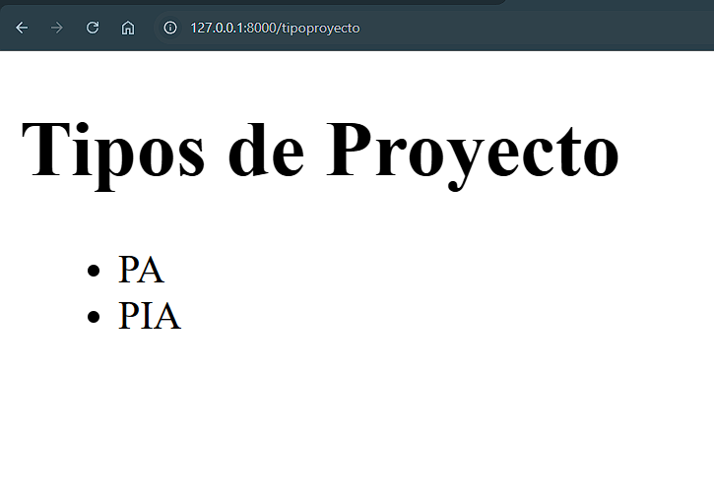

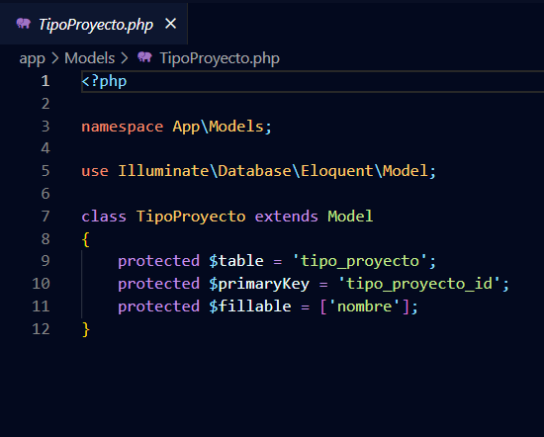

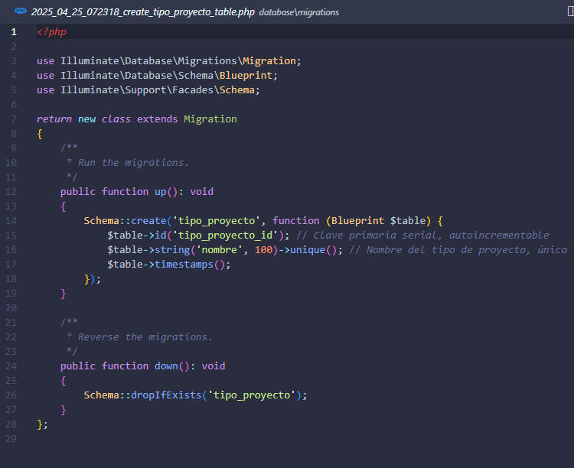

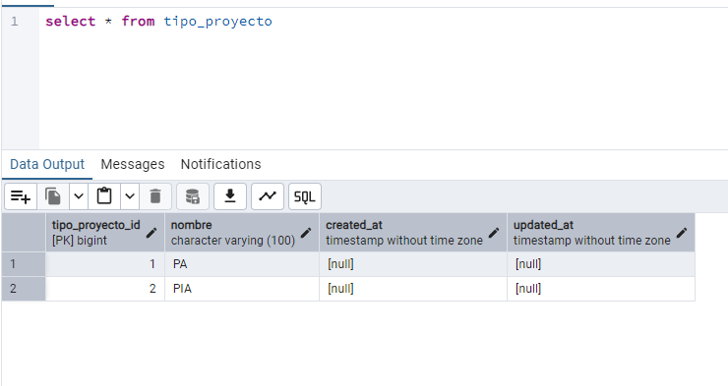

**Rúbrica de la Tarea: Criterios de Evaluación**

|  |  |  |  |  |  |
| --- | --- | --- | --- | --- | --- |
| **ítem** | **Criterio** | | | **Peso** | **Cal** |
| **1** | **Modelo Conceptual** | | | **10** |  |
| **2** | **Inventario de Tablas** | | | **10** |  |
| **3** | **Diccionario de Datos** | | | **20** |  |
| **4** | **Creación Proyecto MVC (creación)** | | | **10** |  |
| **5** | **Configuración Proyecto** | | | **10** |  |
| **6** | **Migraciones** | | | **50** |  |
| **7** | **Modelos** | | | **50** |  |
| **8** | **Conclusiones Individuales** | | | **20** |  |
| **9** | **Calidad del Informe** | | | **20** |  |
| **10** | **Video de sustentación** | | | **70** |  |
| **11** | **Repositorio** | | | **30** |  |
|  | **NOTA** |  | **TOTAL** | **300** |  |
| **12** | **Vista -blade del listado de un modelo (Extra)** | | | **30** |  |